ทฤษฎีและงานวิจัยที่เกี่ยวข้อง
การดำเนินโครงงานวิจัยและพัฒนาระบบตรวจจับการหกล้มอัจฉริยะแบบสวมใส่ด้วยปัญญาประดิษฐ์ฝังตัวบนไมโครคอนโทรลเลอร์ จำเป็นต้องอาศัยการบูรณาการองค์ความรู้ข้ามศาสตร์ ทั้งด้านชีวกลศาสตร์การเคลื่อนไหวของมนุษย์ (Biomechanics of Human Movement) วิศวกรรมระบบสมองกลฝังตัว (Embedded Systems) การประมวลผลสัญญาณดิจิทัล (Digital Signal Processing) การทำเหมืองข้อมูลและปัญญาประดิษฐ์ขนาดเล็ก (Data Mining & TinyML) ตลอดจนระบบสื่อสารและระบุตำแหน่งทางภูมิศาสตร์ ในบทนี้ผู้วิจัยจึงได้รวบรวมหลักการ ทฤษฎีพื้นฐาน และงานวิจัยที่เกี่ยวข้องเพื่อใช้เป็นกรอบแนวคิดในการออกแบบและพัฒนาระบบ โดยแบ่งเนื้อหาออกเป็นหัวข้อหลักดังต่อไปนี้

ทฤษฎีที่เกี่ยวข้อง

สถานการณ์ปัญหาการพลัดตกหกล้มในผู้สูงอายุ
การพลัดตกหกล้ม (Falls) ในผู้สูงอายุเป็นหนึ่งในกลุ่มอาการผู้สูงอายุ (Geriatric Syndromes) ที่พบบ่อยและเป็นปัญหาทางสาธารณสุขระดับโลก เมื่อก้าวเข้าสู่วัยสูงอายุ ระบบต่างๆ ของร่างกายจะเกิดความเสื่อมถอย ทั้งด้านการมองเห็น ระบบประสาทสั่งการ การทรงตัว และความแข็งแรงของกล้ามเนื้อ ส่งผลให้ความสามารถในการรับมือกับสิ่งแวดล้อมรอบตัวลดลงอย่างมีนัยสำคัญ

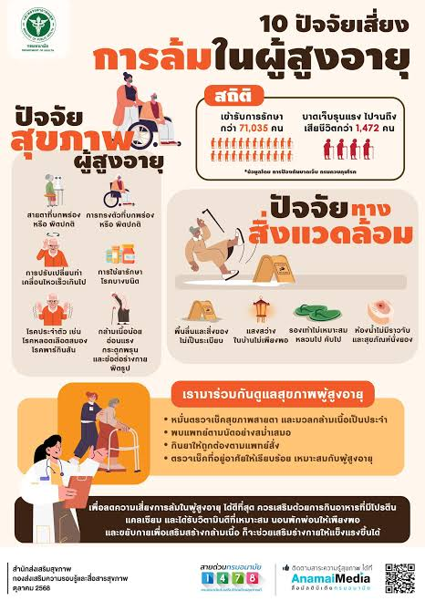
รูปที่ 2.1.1 ปัจจัยเสี่ยงและผลกระทบของการล้มในผู้สูงอายุ
ที่มา: กรมควบคุมโรค กระทรวงสาธารณสุข

ข้อมูลจากองค์การอนามัยโลก (WHO) ระบุว่าการหกล้มเป็นสาเหตุอันดับสองของการเสียชีวิตจากการบาดเจ็บโดยอุบัติเหตุทั่วโลก โดยในแต่ละปีมีผู้สูงอายุ (อายุ 60 ปีขึ้นไป) ประมาณ 28% – 35% ประสบอุบัติเหตุหกล้มอย่างน้อย 1 ครั้ง และสัดส่วนนี้จะเพิ่มขึ้นเป็น 32% – 42% ในกลุ่มผู้ที่มีอายุ 70 ปีขึ้นไป
สำหรับประเทศไทย กรมควบคุมโรค กระทรวงสาธารณสุข พบว่าอุบัติการณ์การพลัดตกหกล้มมีแนวโน้มสูงขึ้นอย่างต่อเนื่องตามโครงสร้างประชากรที่เข้าสู่สังคมสูงวัย โดยเฉลี่ยมีผู้สูงอายุไทยพลัดตกหกล้มปีละหลายหมื่นราย และนำไปสู่การบาดเจ็บรุนแรงจนต้องเข้ารับการรักษาในโรงพยาบาล

ทฤษฎีพลศาสตร์การหกล้มและการตรวจจับด้วยเซนเซอร์ความเร่ง
การตรวจจับการล้มโดยใช้อุปกรณ์ประเภทสวมใส่ (Wearable Device) อาศัยการประมวลผลข้อมูลความเร่งเชิงเส้น (Linear Acceleration) 3 แกน ($a_{x},a_{y},a_{z}$) และความเร็วเชิงมุม (Angular Velocity) จากเซนเซอร์ MPU6050 เพื่อจำแนกรูปแบบการเคลื่อนไหวปกติในชีวิตประจำวัน (Activities of Daily Living: ADLs) ออกจากการพลัดตกหกล้มจริง

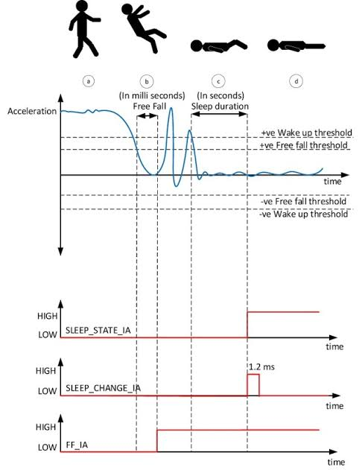
รูปที่ 2.1.2 เฟสของความเร่งขณะเกิดการหกล้ม
ที่มา: EE Times

ลำดับเหตุการณ์ทางพลศาสตร์ของการหกล้ม (Phases of a Fall)การหกล้มจะประกอบด้วย 4 ระยะต่อเนื่องตามลำดับเวลา ซึ่งอัลกอริทึมต้องนำเงื่อนไขเหล่านี้มาตรวจสอบ

ระยะก่อนการตก (Pre-fall Phase) ร่างกายเริ่มเสียสมดุล ค่าความเร็วเชิงมุมจาก Gyroscope จะเริ่มเปลี่ยนแปลงอย่างรวดเร็ว

ระยะการตกอิสระ (Free-fall Phase) ร่างกายเคลื่อนที่ลงสู่พื้นตามแรงโน้มถ่วง ค่าความเร่งรวมจะลดลงอย่างฉับพลันเข้าใกล้ศูนย์ (มักต่ำกว่า 0.5g เป็นเวลาประมาณ 100–300 ms)

ระยะกระแทก (Impact Phase) ร่างกายปะทะกับพื้น ทำให้เกิดแรงกระแทกเฉียบพลัน ค่าความเร่งรวมพุ่งขึ้นสูงอย่างรวดเร็ว (Spike) มักมีค่าเกิน 2.5g – 3.0g

ระยะหลังการกระแทก/นอนนิ่ง (Post-fall Rest / Immobility Phase) ผู้สูงอายุที่ได้รับบาดเจ็บจะไม่สามารถลุกขึ้นได้ในทันที ทำให้ค่าความเร่งกลับมาคงที่ใกล้เคียง 1g และค่า Gyroscope นิ่งสนิทต่อเนื่องเป็นเวลาหลายวินาที
เนื่องจากทิศทางการสวมใส่อุปกรณ์อาจมีการหมุนหรือเอียง การใช้ค่าความเร่งแยกแกน $x, y, z$ โดดๆ จะทำให้เกิดความคลาดเคลื่อน ระบบจึงคำนวณเวกเตอร์ความเร่งลัพธ์ เพื่อให้ไม่ขึ้นกับทิศทางการวางตัวของเซนเซอร์

งานวิจัยที่เกี่ยวข้อง

ฐานข้อมูลการเคลื่อนไหวและการจำแนกท่าทางการล้มด้วยอุปกรณ์สวมใส่ระดับเอว (SisFall Dataset and Waist-worn Movement Classification)
ในการพัฒนาอุปกรณ์ตรวจจับการหกล้มด้วยไมโครคอนโทรลเลอร์ (เช่น ESP32) และเซนเซอร์วัดความเฉื่อย (IMU) ความท้าทายหลักคือการจำแนกความแตกต่างระหว่าง "กิจกรรมในชีวิตประจำวัน" (Activities of Daily Living: ADLs) กับ "การหกล้มจริง" (Falls) เพื่อป้องกันปัญหาการแจ้งเตือนผิดพลาด (False Alarms) งานวิจัยของ Sucerquia et al. ได้สร้างชุดข้อมูลมาตรฐานชื่อ SisFall ซึ่งเป็น Benchmark สำคัญสำหรับการทดสอบและกำหนดค่า Threshold ของระบบตรวจจับการล้มแบบสวมใส่

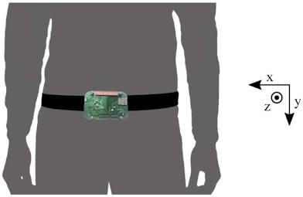
รูปที่ 2.2.1 ตำแหน่งติดตั้งอุปกรณ์ระดับเอวตามมาตรฐาน SisFall
ที่มา: PMC - NIH

ตำแหน่งการติดตั้งอุปกรณ์และแกนพิกัด (Sensor Placement)งานวิจัย SisFall ได้กำหนดให้ติดตั้งอุปกรณ์เซนเซอร์วัดความเร่งและไจโรสโคปไว้ที่ ระดับเอว (Waist / Belt buckle) เนื่องจาก

เป็นตำแหน่งที่ใกล้จุดศูนย์ถ่วงของร่างกาย (Center of Mass: COM) มากที่สุด

สะท้อนพลศาสตร์การเคลื่อนไหวและการสูญเสียสมดุลของลำตัวได้อย่างชัดเจนกว่าตำแหน่งข้อมือ

ซึ่งมักเกิดสัญญาณรบกวนจากการเหวี่ยงแขนโดยกำหนดพิกัด 3 แกนดังนี้

แกน Y ทิศทางชี้ลงตามแนวตั้งของลำตัว (Vertical axis ตามแรงโน้มถ่วง 1g)

แกน X ทิศทางชี้ไปทางขวาตามแนวราบของลำตัว (Mediolateral axis)

แกน Z ทิศทางชี้พุ่งไปข้างหน้าตั้งฉากกับลำตัว (Anteroposterior axis)

การจำแนกประเภทกิจกรรมและลักษณะการล้ม (Falls vs. ADLs)
ฐานข้อมูล SisFall ได้ทำการบันทึกข้อมูลการเคลื่อนไหวจากทั้งกลุ่มคนวัยหนุ่มสาวและผู้สูงอายุ (อายุ 60–75 ปี) โดยแบ่งการทดสอบออกเป็น 2 กลุ่มหลัก

การเคลื่อนไหวในชีวิตประจำวัน 19 รูปแบบ (ADLs - Codes D01 ถึง D19) เช่น การเดิน, การเดินขึ้น-ลงบันได, การนั่งลงบนเก้าอี้อย่างเร็ว, การลุกขึ้น, การก้มเก็บของ, การกระโดด และการทิ้งตัวลงนอนบนเตียง ซึ่งกิจกรรมกลุ่มนี้มักสร้างค่าความเร่งชั่วขณะ (Peak Acceleration) ใกล้เคียงกับการล้ม

รูปแบบการหกล้ม 15 รูปแบบ (Falls - Codes F01 ถึง F15) จำลองจากการล้มที่พบบ่อยในผู้สูงอายุ เช่น การสะดุดล้มไปข้างหน้า (Trip), การลื่นล้มไปข้างหลัง (Slip), การล้มเอียงไปด้านข้าง (Lateral fall) และการหมดสติยุบตัวลง (Fainting)

การเตรียมข้อมูลสัญญาณก่อนการสกัดคุณลักษณะ
ข้อมูลดิบ (Raw Data) ที่ตรวจวัดได้จากเซนเซอร์ MPU6050 มักมีสัญญาณรบกวน (Noise) จากการสั่นไหวของวงจรเชิงกล ความคลาดเคลื่อนจากการเคลื่อนที่ของสายรัด (Motion Artifacts) และผลกระทบจากสนามแรงโน้มถ่วงของโลก การนำข้อมูลดิบไปสกัดคุณลักษณะ (Feature Extraction) โดยตรงจะทำให้ค่าตัวแปรทางสถิติคลาดเคลื่อนอย่างมาก กระบวนการเตรียมข้อมูลสัญญาณ (Data Preprocessing) จึงเป็นขั้นตอนสำคัญที่จะปรับปรุงคุณภาพสัญญาณให้มีความพร้อมก่อนนำไปจำแนกการหกล้ม

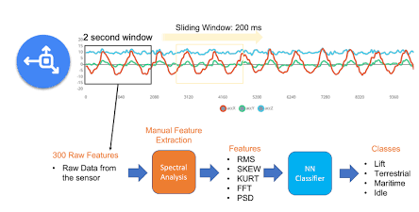
รูปที่ 2.2.3 การแบ่งหน้าต่างสัญญาณเพื่อเตรียมสกัดคุณลักษณะ
ที่มา: GitHub Pages

การปรับเทียบและการแปลงหน่วยสัญญาณ (Calibration and Unit Conversion)
ข้อมูลที่อ่านจาก MPU6050 ผ่านบัส I2C ของ ESP32 จะอยู่ในรูปของค่าจำนวนเต็ม 16 บิต (Raw ADC counts) ซึ่งต้องผ่านการแปลงสเกลตามย่านการวัด (Full-Scale Range)

ความเร่ง (Accelerometer) กำหนดช่วง ±4g ถึง ±8g (สำหรับการตรวจจับแรงกระแทกของการล้ม) และแปลงค่าให้อยู่ในหน่วยความเร่งโน้มถ่วง

ความเร็วเชิงมุม (Gyroscope) กำหนดช่วง ±500º/s ถึง ±2000º/s และแปลงค่าเป็นองศาต่อวินาที (º/s)

การชดเชยค่าออฟเซ็ต (Offset Calibration) วัดค่าเฉลี่ยในสภาวะอยู่นิ่ง (Static condition) เพื่อหักล้าง Zero-g bias และ Zero-rate bias ออกจากสัญญาณ

การกรองสัญญาณรบกวน (Signal Filtering)
การเคลื่อนไหวของมนุษย์ทั่วไปรวมถึงการล้มจะมีช่วงความถี่ไม่เกิน 20Hz การประมวลผลจึงต้องกรองความถี่ส่วนเกินออก
- Low-Pass Filter (LPF) นิยมใช้ Butterworth Filter อันดับที่ 2–4 ที่ความถี่คัตออฟ (Cutoff Frequency) ประมาณ 5Hz – 12Hz เพื่อขจัดสัญญาณรบกวนความถี่สูง (High-frequency noise) ที่เกิดจากการสั่นสะเทือนทางกลและสัญญาณรบกวนทางไฟฟ้า
- Median Filter นำมาใช้กรองค่าผิดปกติแบบฉับพลัน (Impulse Noise หรือ Spikes สั้นๆ) โดยคำนวณค่ามัธยฐานในหน้าต่างตัวอย่างขนาดเล็ก (เช่น 3–5 จุดข้อมูล)
- การแยกองค์ประกอบความเร่งสถิตและความเร่งจลน์ (Static & Dynamic Acceleration Separation)
  - Static Component (ความโน้มถ่วง 1g) กรองด้วย Low-Pass Filter ที่ความถี่ต่ำมาก (< 0.5Hz) เพื่อใช้ระบุมุมเอียง (Tilt Angle) ของอุปกรณ์
  - Dynamic Component (การเคลื่อนที่ของร่างกาย) แยกได้โดยนำสัญญาณรวมลบด้วยองค์ประกอบสถิต เพื่อใช้คำนวณแรงขับเคลื่อนทางกลของร่างกาย

สถาปัตยกรรมโครงข่ายประสาทเทียมแบบเพอร์เซปตรอนหลายชั้น (Multilayer Perceptron: MLP 18-32-16-1) สำหรับการจำแนกการหกล้ม
โครงข่ายประสาทเทียมแบบเพอร์เซปตรอนหลายชั้น (Multilayer Perceptron: MLP) เป็นโครงข่ายประสาทเทียมแบบป้อนตรง (Feedforward Neural Network) ที่เหมาะสำหรับงานจำแนกประเภทแบบสองกลุ่ม (Binary Classification) บนอุปกรณ์สมองกลฝังตัว เช่น ESP32 เนื่องจากมีโครงสร้างไม่ซับซ้อน ใช้หน่วยความจำ (RAM/Flash) น้อย และใช้เวลาประมวลผล (Inference Time) ต่ำกว่าสถาปัตยกรรมกลุ่ม Deep Learning ขนาดใหญ่

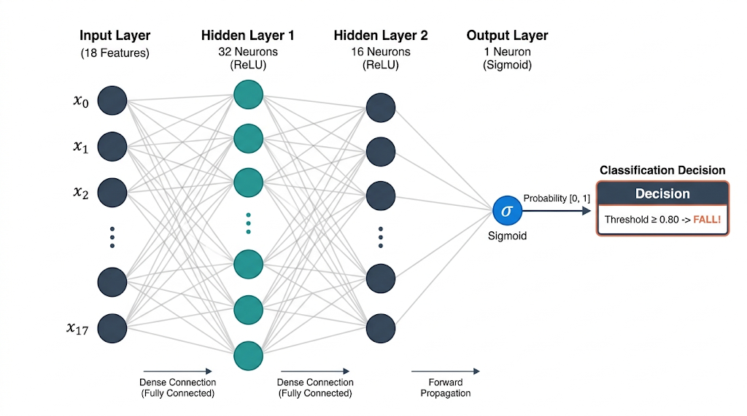
รูปที่ 2.2.4 สถาปัตยกรรมโครงข่ายประสาทเทียม MLP

แบบจำลองเป็นโครงข่ายประสาทเทียมแบบส่งต่อ (Feedforward Artificial Neural Network) ทำหน้าที่เป็น ตัวจำแนกประเภทเหตุการณ์การหกล้มขั้นต้น (Stage-1 Binary Classifier) ออกจากกิจวัตรประจำวัน (ADL) มีโครงสร้าง 4 ชั้น ดังนี้

ตารางที่ 2.2.4 ตัวจำแนกประเภทเหตุการณ์การหกล้มขั้นต้น
ชั้นของโครงข่าย | จำนวนโหนด | ฟังก์ชันกระตุ้น | การคำนวณพารามิเตอร์ | วัตถุประสงค์หลัก
Input Layer | 18 | Linear (Pass-through) | 0 (รับค่าคุณลักษณะ 18 มิติ) | รับเวกเตอร์คุณลักษณะที่ผ่าน Z-Score Scaling
Hidden Layer 1 | 32 | ReLU | (18×32)+32=608 | ขยายมิติและจัด  ความสัมพันธ์ไม่เป็นเชิงเส้น
Hidden Layer 2 | 16 | ReLU | (32×16)+16=528 | บีบอัดข้อมูล คัดกรอง Noise และสกัดสาระสำคัญ
Output Layer | 1 | Sigmoid | (16×1)+1=17 | คำนวณความน่าจะเป็นของการล้ม (𝑝∈ [0,1])
รวมทั้งสิ้น | 67 | - | 1,153 พารามิเตอร์ | ใช้ Flash/RAM ≈4.61KB/ Latency 1.20ms

เหตุผลและหลักการทางทฤษฎี "ทำไมต้องเลือก18→32→16→1?"

ทำไมชั้นนำเข้าต้องเป็น 18 โหนด? เพื่อการลดมิติข้อมูลอย่างมหาศาลหากป้อนสัญญาณดิบ 6 แกนโดยตรงในช่วงหน้าต่าง 1 วินาที ที่ 50 Hz จะมีข้อมูลสูง ซึ่งหากใช้เป็น Input จะทำให้โมเดลมีพารามิเตอร์พุ่งสูงเกิน 10,000 ตัว เกินขีดจำกัดหน่วยความจำของไมโครคอนโทรลเลอร์ และการสกัดเหลือ 18 มิติช่วยลดขนาดข้อมูลนำเข้าลงถึง 94% โดยยังคงสาระสำคัญของพลศาสตร์การล้มไว้ครบถ้วน

ทำไมชั้นซ่อนที่หนึ่งต้องเป็น 32 โหนด? ในหลักการขยายมิติเพื่อจำแนกปัญหาไม่เป็นเชิงเส้น (Non-linear Feature Expansion) ตามหลักการโครงข่ายประสาทเทียมของ Goodfellow, Bengio & Courville ข้อมูลนำเข้า 18 มิติมีปฏิสัมพันธ์ข้ามคุณลักษณะที่ซับซ้อน (Cross-feature Interaction) เช่น ความสัมพันธ์ระหว่าง อัตราการตกอิสระ (Freefall Ratio) กับ แรงกระแทกสูงสุด (Peak Impact) และ การขยายมิติจาก 18→32(อัตราขยาย ≈1.78×) ทำหน้าที่เสมือนการฉายข้อมูลไปยังปริภูมิหลายมิติที่สูงขึ้น (Higher-dimensional Separable Hyperspace คล้ายหลักการ Kernel Trick ใน SVM) ช่วยให้ฟังก์ชันกระตุ้น ReLU สามารถสร้างระนาบแบ่งการตัดสินใจ (Decision Boundaries) ที่ซับซ้อนได้อย่างมีประสิทธิภาพ และความสอดคล้องกับสถาปัตยกรรมฮาร์ดแวร์ 32-bit ของ ESP32

ทำไมชั้นซ่อนที่สองต้องเป็น 16 โหนด? สถาปัตยกรรมแบบพีระมิด / กรวยกรอง (Funnel / Bottleneck Compression Architecture) สถาปัตยกรรมที่บีบอัดขนาดลงทีละขั้น (32→16→1) จะทำหน้าที่เสมือนตัวคัดกรองสัญญาณรบกวน (Noise Filtering) ช่วยให้โครงข่ายเรียนรู้เฉพาะ "ตัวแทนสาระสำคัญระดับสูง" (High-level Latent Representation) ก่อนส่งต่อไปยังโหนดตัดสินใจชั้นสุดท้าย และการรักษาสมดุล Bias-Variance (ป้องกัน Overfitting) หากชั้นที่สองคงไว้ที่ 32 หรือ 64 โหนด โมเดลจะมีความจุ (Model Capacity) สูงเกินไป ส่งผลให้เกิดภาวะเรียนรู้เกิน (Overfitting) คือจำชุดข้อมูลทดลองได้ดีแต่ผิดพลาดเมื่อนำไปใช้จริง หากลดลงเหลือน้อยเกินไป (เช่น 4 หรือ 8 โหนด) โมเดลจะสูญเสียข้อมูลสำคัญ (Underfitting) และไม่สามารถแยกแยะความแตกต่างที่ละเอียดอ่อนระหว่างการล้มกับการนั่งทิ้งตัวเร็วได้ ตัวเลข 16 (2 ยกกำลัง 4) จึงเป็นขนาดที่ให้ค่าความจำเพาะ (Specificity) สูงสุดและมีความคงทน (Robustness) ต่อสัญญาณรบกวน

ทำไมชั้นส่งออกต้องเป็น 1 โหนด? เพื่อสอดคล้องกับปัญหา Binary Classificationแก้โจทย์การตรวจจับระดับที่หนึ่งเป็นแบบ 2 คลาส คือ Class 0=ADL (กิจวัตรประจำวัน) , Class 1=Fall (การหกล้ม) และการใช้ Sigmoid เพื่อหาความน่าจะเป็นต่อเนื่องโหนดเดี่ยวที่ผ่านฟังก์ชัน Sigmoid จะให้ค่าผลลัพธ์ 𝑝∈[0.0,1.0] ทำให้สามารถตั้งค่าขีดเริ่มเปลี่ยนระดับความเชื่อมั่น (Confidence Threshold ≥0.80) เพื่อป้องกันการแจ้งเตือนลวงได้อย่างรัดกุม

ตารางที่ 2.2.4.1 เปรียบเทียบการศึกษาทางเลือกโครงสร้าง
สถาปัตยกรรมโมเดล | พารามิเตอร์รวม | หน่วยความ  จำ | เวลาประมวลผล | ความแม่นยำ | ความไว | ข้อจำกัดและข้อสรุป
18→1(Logistic Reg.) | 19 ตัว | 0.08  KB | <0.1ms | 86.2% | 83.5% | Underfitting ไม่สามารถแยกความสัมพันธ์แบบไม่เป็นเชิงเส้นได้
18→16→1 (1 Hidden) | 321 ตัว | 1.28  KB | 0.5 ms | 91.8% | 90.2% | แยกแยะกิจกรรมแรงกระแทกสูง (กระโดด/นั่งเร็ว) ได้ไม่ดีพอ
18→32→16→1 | 1,153 ตัว | 4.61  KB | 1.20 ms | >96.5% | >96.0% | จุดคุ้มค่าสูงสุด (Optimal Pareto Front) สมดุลทุกมิติ
18→64→32→16→1 | 3,841 ตัว | 15.36 KB | 3.80 ms | 96.8% | 96.3% | ได้ความแม่นยำเพิ่มเพียง 0.3%แต่กิน RAM และพลังงานเพิ่มขึ้น 3 เท่า

